Публичное представление
собственного инновационного педагогического опыта
учителя английского языка
МОУ «Гимназия № 20 имени Героя Советского Союза В.Б. Миронова»
Бочкаревой Светланы Юрьевны

Внеклассное мероприятие – как средство повышения мотивации в процессе обучения школьников английскому языку в условиях работы по стандартам второго поколения.

Обоснование актуальности и перспективности опыта. Его значения для совершенствования учебно-воспитательного процесса.

Потребность совершенствования школьного образования и требования ФГОС обусловливают интенсивное изучение познавательной активности школьников, поиск путей формирования мотивов учения. Одним из способов создания мотивации является включение ученика в процесс внеклассной работы. Внеклассная работа по иностранному языку органично входит в учебно-воспитательный процесс, который на современном этапе школьного образования имеет свои особенности. Учитывая практическое, воспитательное, общеобразовательное и развивающее значение внеклассной работы в деле обучения и воспитания учащихся, каждому учителю иностранного языка сейчас известно, как много дает внеклассная работа и какой огромный потенциал в ней заложен.
Актуальность обусловлена современными требованиями к школьному обучению и направлениями, указанными в президентской инициативе «Наша новая школа». Внеклассная работа, характеризующаяся преемственностью по отношению к классной, должна помочь учащимся увидеть истинные возможности изучаемого иностранного языка и убедить их в том, что они изучают его "для жизни, а не для школы". Своими увлекательными формами внеклассная работа создает определенный эмоциональный настрой и является мощным рычагом мотивации учащихся.
Процесс организации внеклассной работы по иностранному языку можно рассматривать как систему. Система включает совокупность взаимосвязанных и взаимодействующих организационных форм, методов и видов внеурочной деятельности, объединенных общими целями.
Конечными целями внеклассной работы по иностранному языку являются:
1) расширение и углубление знания, умения и навыков в овладении иноязычной коммуникативной деятельностью;
2) стимулирование интереса учащихся к изучению предмета;
3) способствование всестороннему развитию личности.
Цели внеклассной работы по иностранному языку направляют деятельность детей в том случае, если они совпадают с их личностными установками, которые меняются год от года. В случае несовпадения целей внеклассной работы по иностранному языку на конкретном ее этапе с целями школьника, при отсутствии у него мотивов деятельности, вся система оказывается формальной, так как не принимается детьми и не воздействует на них. Добровольный характер внеклассной работы по иностранному языку обусловливает необходимость разработки мер комплексной мотивации личности.
В письме Министерства образования и науки Российской Федерации от 12 мая 2011 г. №03-114 «Об организации внеурочной деятельности при введении Федерального образовательного стандарта общего образования» представлены организационные модели внеурочной деятельности, которые реализуются общеобразовательным учреждением по направлениям личности (спортивно-оздоровительное, духовно-нравственное, социальное, общеинтеллектуальное, общекультурное). Задача педагогов- организовать внеклассную работу по иностранным языкам и мотивировать школьников согласно требованию нового государственного стандарта

Условия формирования ведущей идеи опыта, условия возникновения, становления опыта
Ведущая педагогическая идея внеклассных мероприятий по иностранному языку заключается в создании необходимых условий для развития всех УУД обучающихся и формирование у детей систему социальных ценностей, которые смогут обеспечить им успешную адаптацию к современной жизни. При этом мотивация создает оптимальные возможности для достижения результатов освоения основной образовательной программы.
Исходным условием становления опыта является осознание особой роли внеклассной работы при обучении английскому языку в гимназии. Действительно, в настоящее время перед школой поставлены новые задачи: создание обучающей среды, мотивирующей учащихся самостоятельно добывать, обрабатывать полученную информацию, обмениваться ею, быстро ориентироваться в информационном пространстве. Это подтверждает изучение социального заказа родителей гимназии.
Определение целей внеклассных мероприятий является компетенцией общеобразовательного учреждения. Основу данных целевых ориентиров составляют на младшем этапе-требования ФГОС НОО, интересы и потребности обучающихся, запросы родителей и целевые установки деятельности общеобразовательного учреждения.
Совершенствование и развитие содержания, организационных форм реализации внеурочной деятельности будут осуществляться более эффективно при соблюдении следующих принципов:
- Принцип гуманистической направленности
- Принцип системности
- Принцип вариативности
- Принцип добровольности
- Принцип успешности и социальной значимости
Новизна опыта:
- Стимулирование познавательного интереса, формирование коммуникативных навыков;
- Формирование ведущих УУД (личностных, регулятивных, познавательных универсальных действии)
Проектный метод лежит в основе подготовки всех внеклассных мероприятий. При использовании проектного метода учитываются следующие особенности:
- Направленность на удовлетворение личных интересов и наклонностей обучающихся;
- Апробация полученных теоретических знаний и приобретение индивидуального и коллективного опыта решения реальных проблем, имеющих личную и социальную значимость;
- Ориентация обучающихся на достижение ситуации успеха;
- Направленность на получение конкретных результатов, имеющих практическую значимость

Теоретическая база опыта

Мотивация является "запускным механизмом" (И. А. Зимняя) всякой человеческой деятельности, будь то труд, общение или познание.
Современная школа имеет большой опыт проведения просветительно-воспитательной работы по иностранному языку, которая составляет часть единого учебно-воспитательного процесса. Внеклассную работу по ИЯ можно определить как систему неоднородных по смыслу, назначением и методикой проведения просветительно-воспитательных мероприятий, которые выходят за пределы обязательных учебных программ. Внеклассная работа базируется на владении учениками привычками и умениями, приобретенными на уроках ИЯ, поэтому очень важным есть то, чтобы ученики наиболее полно использовали эти привычки и умения во время внеклассного мероприятия. Вместе с тем внеклассная работа может положительно влиять на учебную деятельность учеников по иностранному языку. Г.И.Мокроусова и Н.Ю. Кузовлева дополняют вышеупомянутые принципы принципами комплексности, увлеченности и развития инициативы и самодеятельности. Принцип комплексности может обеспечить единство и взаимосвязь морального, эстетичного, трудового и физического воспитания. Внеклассная работа по ИЯ должна воспитывать искреннего гражданина, который с уважением относится к своей стране и стране, язык которой он изучает. Этот гражданин должен быть честным, порядочным, понимать людей, с которыми общается, уважать и понимать ИЯ. На внеклассных мероприятиях необходимо прививать ученикам любовь к прекрасному, учить исполнять песни, слушать и понимать музыку, хорошо оформлять альбомы, стенгазеты, изготовлять костюмы и разный реквизит к спектаклям.
Внеклассная работа должна быть так организована и так проводиться, чтобы обеспечить мотивацию и положительное отношение к ней. По целому ряду характеристик предмет иностранный язык существенно отличается от любого другого учебного школьного предмета. Эту специфику интуитивно чувствуют ученики. Иногда она может служить и некоторым основанием для складывающегося у учеников предубеждения по отношению к этому предмету. Внеклассная работа по иностранному языку должна изменить отношение учащихся к нему. Она сопровождается благожелательным, дружелюбным отношением к детям, помощью и моральной поддержкой, условиями для проявления самостоятельности и инициативы, поощрением творческого подхода .
Внеклассная работа проводится в основном с использованием уже сформированных речевых умений и навыков и способствует их дальнейшему развитию.
Преемственность между урочной и внеурочной работой не только стимулирует деятельность учащихся за счет повышения готовности участвовать в ней, но и объединяет мотивы учебной и внеучебной деятельности, дает возможность практически применять знания, умения и навыки. Результатом соблюдения преемственности является совершенствование и закрепление полученных на уроке знаний, умений и навыков.
Стремление к самоутверждению и признанию в коллективе, потребность в дружбе способствуют вовлечению учащихся в коллективную внеклассную работу по иностранному языку, такую как соревнование, коллективные игры, хоровые песни, разучивание стихов, подготовку проектов. и т.д.
Проблема личности в коллективе и проблема организации общения тесно связаны. Коллективные формы работы независимо от возраста их участников влияют на формирование личности и определяют развитие самого коллектива.
. Важным элементом познавательной деятельности учащихся являются и ее мотивы. Вопрос о мотивах учения довольно хорошо разработан в современной педагогической науке. Опираясь на теоретические и практические исследования А. Марковой, Г. Щукиной и других дидактов, мы трактуем мотив как субъектную причину (осознанную или неосознанную) того или иного поведения, действия человека. Мотив – психическое явление, непосредственно побуждающее человека к выбору того или иного способа действия и его осуществлению. Во внеклассной воспитательной работе по ИЯ, также как и в любом ином виде познавательной деятельности, мы развиваем как познавательные, так и социальные мотивы учения.
В рамках классификации, в основе которой лежит критерий – степень активности, самостоятельности и креативности учебно-познавательной деятельности ребёнка, мы опираемся на современную классификацию методов Лернера, Давыдовой, Скаткина, состоящую из двух групп: репродуктивные (информационно-рецептивный, репродуктивный) и продуктивные (частично-поисковый, исследовательский).
Репродуктивные общедидактические методы предназначены для организации учащихся на усвоение готовых знаний и воспроизведение уже известных им способов деятельности. Продуктивные общедидактические методы применяются для организации учащихся на поиски субъективно новых знаний в ходе творческой деятельности.
Заинтересованность ученика – вот главное условие добровольного и массового участия в работе. Если каждый ученик найдет себе занятие по душе, то учителю не придется призывать его к активности и сознательности.
Ученика надо увлечь, тогда не будет необходимости зазывать его или приказывать. Этот ведущий принцип организации внеклассной работы определяет ее форму и содержание, которые должны постоянно поддерживать, углублять и развивать интерес к иностранному языку.
- Балаев А.А. Активные методы обучения. – М., Профиздат, 1986.
- Бим, И.Л. Некоторые актуальные проблемы современного обучения иностранным языкам // ИЯШ. - 2001. - №4.
- Болтнева, О.Ю. Театральные проекты в преподавании английского языка и англоязычной культуры // ИЯШ. - 2001. - №4.
- Гальскова, Н.Д. Современная методика обучения иностранным языкам. Пособие для учителя - М.: АРКТИ, 2003. -165 с.
- Манеева, О.Г. О развитии творческой активности учащихся на уроке английского языка // ИЯШ. - 1994. - №4.
- Панина Г.С., Вавилова Л.Н. Современные способы активизации обучения: Учебное пособие для студентов высших учебных заведений. – М., Академия, 2006..
Обоснование обучения, направленного на формирование умений добывать и применять полученные знания, дано Л.С. Выготским, В.В.Давыдовым, , Д.Б.Элькониным.
Значимость творческой исследовательской деятельности в школе подчеркивали В.И. Андреев, И.А.Зимняя, А.М.Матюшкин, Шабанова Л.Н. Теоретические, методические, дидактические аспекты внеклассной деятельности учащихся представлены в трудах Балаева А.А., Гальсковой Н.Д., Манеевой О.Г., Паниной Г.С., Вавиловой Л.Н., Болтневой О.Ю., Бим И.Л.

Технология опыта.
Система конкретных педагогических действий,
содержание, методы, приёмы воспитания и обучения

В своем педагогическом опыте я использую такие современные методы:
- метод проектирования
- метод моделирования ( материалы мастер- класса прилагаются)

Можно выделить такие формы внеклассной работы по английскому языку:
1) соревновательные,
2) средства массовой информации,
3) культурно-массовые,
4) политико-массовые.
Каждая группа указанных форм предусматривает конкретные мероприятия.
Мероприятия соревновательного характера, конкурс, игра, олимпиада, викторина и прочие. Средства массовой информации - стенгазета, объявление, бюллетень, устный журнал, дайджест, выставка-викторина и т.п.. Мероприятия культурно-массового характера, вечер-праздник, посвященный народным традициям родной страны или страны, язык которой изучается; вечер-портрет, посвященный жизни и деятельности известных писателей, поэтов, композиторов, актеров и т.п.; вечер-встреча с интересными людьми; вечера-хроники в связи со знаменательными событиями. Мероприятия политико-массового характера: форум, фестиваль, квест,пресс-конференция, ярмарка солидарности, телемост и прочие. Основные требования к играм. Игра должна стимулировать мотивацию учения, вызывать интерес и желание хорошо выполнить задание, ее следует проводить на основе ситуации, адекватной реальной ситуации общения. Ролевую игру нужно хорошо подготовить с точки зрения, как содержания, так и формы. Важно, чтобы учащиеся были убеждены в необходимости хорошо исполнить ту или иную роль. Только при этом условии их речь будет естественной и убедительной. Ролевая игра должна быть принята всей группой. Она непременно проводится в доброжелательной, творческой атмосфере, вызывает у учащихся чувство удовлетворения, радости. Чем свободнее чувствует себя студент в ролевой игре, тем инициативнее будет он в общении. Игра организуется таким образом, чтобы учащиеся могли в активном речевом общении с максимальной эффективностью использовать отрабатываемый языковой материал. Роль преподавателя в процессе подготовки и проведения игры меняется. На начальной стадии работы он активно контролирует деятельность учащихся, но постепенно становится только наблюдателем.
Большую значимость в этой связи приобретает умение преподавателя установить контакт с ребятами. Создание благоприятной атмосферы на занятии - очень важный фактор, значение которого трудно переоценить. Основная цель любой ролевой игры - тренировка неподготовленной речи.
Некоторые люди часто учат английский язык для того, чтобы подготовиться к определенной роли в жизни (работать за границей, в Интернете, путешествовать). Для них будет очень полезен тот языковый материал, который им понадобится во время поездки и очень важно, чтобы впервые они могли испробовать свои силы в дружественной атмосфере классной комнаты. Для них ролевая игра становится очень важной генеральной репетицией к реальной жизни.
Ролевые игры, которые обрабатываются, заучиваются и проигрываются для других учащихся - не являются больше ролевыми играми, а называются драматическими представлениями. Мною было проведено открытое мероприятие « По страницам произведений Шекспира», на котором ребята 9 класса разыгрывали сценки из произведений этого известного поэта и драматурга. Ребята попытались перевести сонеты на русский язык, и у нас была возможность сравнить авторский и профессиональный перевод. Ролевая игра касается в основном процесса игры, а не готового продукта. Это должно быть уяснено с самого начала, поскольку многие обучающиеся очень застенчивы и они робеют, когда их заставляют участвовать в спектакле. И, кроме того, они часто убеждены в том, что они не обладают талантом игры. В ролевой игре они не участвуют в спектакле, там нет публики. Даже преподаватель должен отойти на задний план, поскольку его присутствие может препятствовать - своей готовностью наброситься на учащегося каждый раз, когда допускаются ошибки. Обучение наиболее эффективно в атмосфере, свободной от напряжения. Ролевая игра может быть показана другим или записана на пленку, но это не обязательно. Ролевая игра - это изучение языка.
В педагогической литературе есть понятие "объединяющие формы внеклассной работы". К объединяющим формам относят клубы по интересам, музеи, библиотеки, киностудии, кинотеатры и клубы веселых и находчивых. Клубы являются эффективной формой внеклассной работы по английскому языку, так как они объединяют молодых людей разного возраста и разных интересов, создают широкое пространство для общения, действуют на основах самоуправления и становятся центрами внеклассной работы в средних специальных учебных заведениях. Особой пользуются клубы веселых и находчивых (КВН), которые предусматривают проведение интересных конкурсов, исполнение песен, стихов, разгадывание загадок, кроссвордов, ребусов со зрительной опорой в виде плакатов, картин, презентаций. Как "домашнее задание" участники клуба готовят инсценировку произведений известных зарубежных писателей и драматургов на английском языке
Целесообразно выделить такую форму внеклассной работы как Неделя иностранного языка. На протяжении нескольких лет, являясь руководителем МО иностранных языков, считаю интересным и целесообразным ежегодно проводить декаду иностранных языков. Эта форма по своему характеру является массовой, так как предусматривает участие в ней ребят со 2 по 11 классы, а по своей структуре иностранного языка является комплексной. Неделя иностранного языка или декада становится своеобразным творческим отчетом, формированию творческих отношений между ребятами, учителями и родителями, которые взаимодействуют в процессе подготовки и проведение недели или декады. Декада иностранного языка проходит в определенный период учебного года по предварительно составленной программе, которая определяет цели, содержание и форму любого из его компонентов. Тематика мероприятий в рамках Недели должна быть интересной, познавательной, доступной, связанной с учебным материалом и отвечать возрастным особенностям обучающихся, уровню их языковой подготовки. Ребята с удовольствием представляют оригинальные проекты, плакаты, на младшем этапе алфавит, изготовленные своими руками. На старшем этапе мы готовим проекты, видеоролики, конкурсы на лучшие сочинения и плакаты , театральные постановки и конкурсы переводов. В 2019 году к Юбилею гимназии ребята готовили проекты «Наша гимназия в будущем» на английском и немецком языках. К открытому уроку ребята 5В класса сняли в зоопарке ролик «Эти удивительные создания».
Как отдельную форму внеклассной работы по иностранному языку мы на уроках посвящаем время переписке школьников с ровесниками из других стран. Она имеет не только большое воспитательное, но и практическое значение, поскольку оказывает содействие развитию речи учащихся. Переписка дает возможность практически использовать иностранный язык как средство общения и получать дополнительную информацию к темам программы. Чтобы переписка оказывала содействие развитию не только письменной, но и устной речи, мы устраиваем выставки писем, во время которых комментируется их содержание. Организующим центром этой работы является "Почтамт", который помогает ученикам в переписке, предоставляет информацию о том, как правильно оформить письма (написать адрес, дату и т.п.), предлагает адреса зарубежных друзей, которые желают состоять в переписке, обеспечивает конвертами, марками, консультирует по поводу употребления языкового материала, характерного для эпистолярной формы общения. Многие ребята состоят в переписке с ребятами в интернет чатах и социальных сетях и делятся друг с другом информацией страноведческого характера. Это расширяет кругозор обучающихся и вызывает интерес к изучению языков.
Очень интересны, как показала практика, межпредметные проекты, также организуемые вокруг определенной проблемы. Это могут быть международные проекты по экологии, географии, демографические проекты, исторические, творческие, пр. Но если они международные, значит они должны проводиться на иностранном языке. Так, мною в 2018 г. было дано открытое мероприятие «Зона бедствия. Экологические катастрофы» в 7 классе (разработка прилагается ). В любом случае в проектной деятельности с носителями языка иностранный язык выступает в своей основной функции - средства формирования и формулирования мысли, средства общения. Причем общение происходит с носителями другой культуры, язык которой изучается школьниками. Следовательно, овладение языком естественным образом происходит на социокультурном фоне. Ребята не только решают проблему совместно, они знакомятся с национальными и культурными особенностями стран-партнеров, узнают массу интересных вещей друг о друге, о которых порой и не догадывались. И что особенно важно и ценно, они учатся понимать друг друга и осознавать тот факт, что все мы живем на одной планете, что делить нам нечего. Значит надо научиться уважать друг друга. В настоящее время проектная деятельность стала наиболее популярным видом деятельности школьников в сетях. Вместе с тем, как это часто бывает, когда что-то входит в моду, проектом именуют все что угодно.

В последнее время все чаще стали популярны такие виды внеклассной работы как олимпиады, научно-практические конференции, различные конкурсы (переводов, литературные и творческие). Ребята с удовольствием принимают в них участие. И имеют хорошие результаты .
Как показывает практика, виды внеклассной работы, которые обеспечивают оптимальные результаты, должны иметь такие характеристики:
• информативность и содержательность, которые оказывают содействие реализации практических и общеобразовательных целей внеклассной работы;
• коммуникативная направленность: все виды внеклассной работы должны обеспечивать пользование иностранным языком как средством получения и передачи информации в типичных естественных ситуациях общения;
• ситуативность: подавляющее большинство видов внеклассной работы должно включать "набор" ситуаций, которые являются предметным фоном и стимулом к целенаправленным языковым поступкам;
• ориентация задач на повышение языковой активности; эмоциональность форм и способов реализации, которая оказывает содействие повышению интереса учащихся к иноязычной деятельности.

Анализ результативности

Результативность работы по данной проблеме представлена следующими критериями:
1. уровень обученности учащихся за 4 года.
2. уровень самореализации гимназистов.
По первому критерию проанализирован уровень знаний обучающихся за 4 года в разных классах по английскому языку. Цифры говорят об увеличении процента качества по предмету, повышение качества знаний по английскому языку и интереса учащихся к изучению иностранного языка.
Вовлечение обучающихся в процесс внеклассной работы дает хороший результат в формировании у них навыков и умений, о чем свидетельствует то, что мои ученики активно участвуют на научно-практических конференциях, дистанционных олимпиадах, конкурсах по английскому языку муниципального, всероссийского и международного уровней, где становятся победителями, призёрами и лауреатами:
Средний процент качества знаний по английскому языку за последние 4 года – 78%.
17 человек были победителями и призерами муниципального, республиканского этапов всероссийской олимпиады школьников по английскому языку.

:
Уровень | Английский язык
 | победители | призёры
 | 2015-2016
Муниципальный |  | Фролова Ангелина 9А  Гуськов Антон 8А  Полякова Дарья 9В
Республиканский |  | Фролова Ангелина 9А
 | 2016-2017
Муниципальный |  | Хабибулин Роман 7А  Кулясова Дарья 10А  Фролова Ангелина 10А
Республиканский |  | Фролова Ангелина 10А
 | 2017-2018
Муниципальный |  | Хорват Елизавета 7А  Хабибулин Роман 8А  Фролова Ангелина 11 А  Кулясова Дарья 11А  Пиксайкина Оля 11А
Республиканский | Фролова Ангелина 11А
 | 2018-2019
Муниципальный |  | Хорват Елизавета 8А  Акамова Ангелина 8А  Хабибулин Роман 9А

В течение последних 4 лет учащиеся становились неоднократными призерами и победителями муниципальных, республиканских, российских и международных творческих конкурсов.
Дипломы призера «Школьники города – науке XXI века» секция романо-германская филология 2018-2019 у. год Хорват Е., Акамова А.
- Диплом победителя VIII Бахтинской открытой гимназической НПК «Диалоги в пространстве культур», секция «Лингвострановедческая», 2016г.Фролова А.
- Диплом призера IX Бахтинской открытой гимназической научно - практической конференции «Диалоги в пространстве культур», 2017г.Хабибулин Р.
- Диплом призера X Бахтинской открытой гимназической научно - практической конференции «Диалоги в пространстве культур», 2018г. Хорват Е.
- Дипломы I, III степени Всероссийской дистанционной олимпиада по английскому языку «SKYENG», 2017-2018уч. год
- Дипломы высшей лиги заочного и очного тура Международной Олимпиады по основам наук, 2015-2016, 2016-2017уч. год
- Дипломы Республиканского конкурса «Шаг в будущее» секция «Романо-германская филология» 2016-2017, 2017-2018 уч. годы
- Фролова Ангелина10А – победитель Евсевьевской региональной открытой олимпиады школьников по английскому языку
- Фролова А. –участие в международном семинаре для школьников «Синержи»-2016
Плотникова М. 9А-участие в конкурсе лучшего перевода текста (английский язык) МГУ им. Н.П.Огарева 2016-2017
Фролова А. 10А – призер 1 тура международной олимпиады «Покори Воробьевы горы» МГУ им. М.В.Ломоносова 2016-2017
- Фролова А. 11 – призерII степени международной олимпиады «Покори Воробьевы горы» МГУ им. М.В.Ломоносова 2018г.
- Хорват Е. 7А, Осипова Ю. 7А, Кейзер Д. 7А, Фоминова А.7А, Елисеева Н. 11А, Пиксайкина О.11А, Кулясова Д. 11А, Акамова А. 7А, Чернышова Е. 7В, Цуманчук В. 7А призеры и участники международной он-лайн олимпиады по английскому языку”EDUCA” Cambridge University» 2017-2018 уч. год.
- Ребята проходили обучение на языковых курсах в Ирландии, Шотландии, Англии во время весенних и летних каникул.
Таким образом, результаты педагогического опыта позволяет сделать следующие выводы:
1. повышается самооценка учащихся, обогащается их социальный и духовный опыт, ученики приобщаются к творчеству, развивая свою личность;
2. внеклассная работа помогает решить проблему мотивации, формирует и совершенствует общую культуру общения и социального поведения в целом;
3. внеклассная работа приобщает учеников к практическому владению иностранным языком, способствует развитию устно-речевых и лексические навыков, совершенствованию умений и навыков письменной речи, позволяет реально оценивать свои языковые возможности;
4. позволяет повысить успеваемость за счет обобщения, закрепления и повторения учебного материала, организации его практического применения; развивают творческие способности обучающихся

Трудности и проблемы при использовании данного опыта

Трудности организации самостоятельной работы над иностранным языком дома связаны с отсутствием специального учебного пособия. Поэтому ,очень важно, чтобы у учащихся оставался так называемый «конспект» занятия, в котором сформулирована цель занятия, последовательность инструкций и указан языковой материал, с которым надлежит работать, а также даны образцы выполнения новых видов заданий. Это помогает им еще раз воссоздать, уточнить, дополнить, изменить свое высказывание.
Важную роль в процессе обучения играют средства обучения. К сожалению, не всегда есть в свободном доступе средства обучения по каждому УМК. Так, к примеру, к учебнику Brilliant & Enjoy English недостаточно дополнительного материала для подготовки к ЕГЭ и ОГЭ, для самостоятельного изучения по страноведению и подготовке к олимпиадным заданиям. Поэтому мне, как и другим учителям, приходится готовить дополнительный материал, используя интернет ресурсы. В настоящий момент я активно использую ресурс «Якласс». Ребята выполняют задания по лексике и грамматике, аудированию, по текстовой работе дополнительно дома. Средства обучения – необходимое условие успешного изучения того или иного предмета. С их помощью осуществляется организация обучения, воспитание и всестороннее развитие личности. Тиражируемые средства обучения, предназначенные для обучения иностранного языка, включают: экранные пособия, печатные пособия, звуковые пособия, экранно-звуковые пособия. Поэтому стоит обратить на это особое внимание при внеклассной работе.

Адресные рекомендации по использованию опыта

Обмену опытом с коллегами способствуют открытые уроки, мероприятия, выступления на семинарах, заседаниях МО, педсоветах. Кроме того, с результатами можно ознакомиться на сайте школы (http://gim20sar.schoolrm.ru/)

Публикация по педагогическому опыту :

Мордовский республиканский институт образования
ПУТЬ К КУЛЬТУРЕ МИРА: ОБУЧЕНИЕ ИНОСТРАННОМУ ЯЗЫКУ НА ОСНОВЕ МЕЖКУЛЬТУРНОЙ КОММУНИКАЦИИ
Сборник статей
Саранск 2018
2
ББК 74.268.1 П90
Рецензенты: Самсонова Т. В., проректор по научно-методической работе ГБУ ДПО «МРИО», кандидат педагогических наук, доцент кафедры гуманитарного образования Фалилеев А. Е., доцент кафедры английского и немецкого языков и методик обучения ФГБОУ ВО «МГПИ им. М. Е. Евсевьева», кандидат культурологии Злобина Т. В., заместитель директора по учебно-воспитательной работе, учитель английского языка МОУ «Гимназия № 12» г. о. Саранск
П90
Путь к культуре мира: обучение иностранному языку на основе межкультурной коммуникации : сборник статей /сост.: Бокунова Т. Г. – Саранск : МРИО, 2018. – 76 с.
В сборнике представлены статьи учителей Республики Мордовия, которые содержат опыт использования эффективных педагогических образовательных технологий на уроке иностранного языка.
Рекомендовано к печати редакционно-издательским советом Мордовского республиканского института образования
ББК 74.268.1
© Бокунова Т. Г., составление, 2018 © Мордовский республиканский институт образования, 2018

СОДЕРЖАНИЕ

Введение 3
Бокунова Т. Г. Об итогах реализации программы языковой поддержки в период проведения Чемпионата мира по футболу FIFA – 2018 в городеорганизаторе Саранске 4
Чарышкина М. И., Гудкова Е. П. Интерпретация иноязычного текста с использованием технологий музейной педагогики как один из факторов формирования новой инфраструктуры чтения 8
Козлова О. Н. Культурологический аспект чтения на примере внеклассной деятельности по немецкому языку (в рамках сетевого взаимодействия с социальными партнерами Германии) 12
Игошкин О. Н. Технология проблемного чтения на уроках английского языка 15
Тужилкина Ю. А. Эффективность обучения переводу в школе 18 Зорькина Е. Е. Видеоматериалы как средство обучения интонации английского языка 23
Губарева Е. С., Наумова М. В. Межкультурная коммуникация как основа обучения иностранному языку. Практическое использование УМК «Spotlight» 26
Щеглова И. Н. Коммуникативные упражнения на уроках немецкого языка 30
Брындина Н. В.Развитие коммуникативных навыков при общении с иностранными гражданами в период проведения Чемпионата мира по футболу – 2018 в Саранске 37
Бочкарева С. Ю. Составление ментальных карт как способ формирования универсального учебного умения – моделирования 40стр.
Поленкова Г. П. Формирование ключевых компетенций обучающихся на уроках иностранного языка в колледже 49
Соломкина Л. П.Метод «фишбоун» как один из способов развития критического мышления на уроках английского языка 52
Силкина В. А. Воспитательный ресурс современного урока 57 Баклашкина С. Н. Особенности обучения иностранному языку одаренных школьников 65
Фадеева Т. Н. Региональный материал в проектах на английском языке 66
Новикова Н. Н.Международное общение как способ мотивации обучающихся к изучению иностранного языка 69

ПУТЬ К КУЛЬТУРЕ МИРА: ОБУЧЕНИЕ ИНОСТРАННОМУ ЯЗЫКУ НА ОСНОВЕ МЕЖКУЛЬТУРНОЙ КОММУНИКАЦИИ
Сборник статей
Составитель: Бокунова Татьяна Геннадьевна, методист кафедры гуманитарного образования МРИО
Редакторы-корректоры: Л. Ломакина, М. Живова, О. Уксусникова
Печать способом ризографии Тираж 500 экз. Цена договорная
Отпечатано с оригинала-макета в ГБУ ДПО «Мордовский республиканский институт образования» 430027, г. Саранск, ул. Транспортная, 19

С. Ю. Бочкарева, учитель английского языка «Гимназии № 20 им. Героя Советского Союза В. Б. Миронова»

СОСТАВЛЕНИЕ МЕНТАЛЬНЫХ КАРТ КАК СПОСОБ ФОРМИРОВАНИЯ УНИВЕРСАЛЬНОГО УЧЕБНОГО УМЕНИЯ – МОДЕЛИРОВАНИЯ
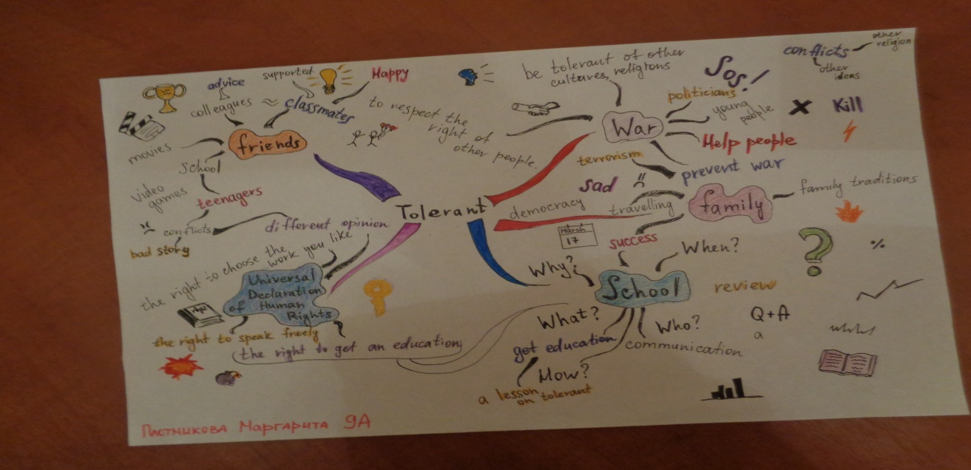
«Mind» (англ.) – ум, «maps» (англ.) – карты (интеллектуальная, умственная, ментальная карта, ассоциограмма, карта памяти). Интеллектуальная карта – это удобная инфографика мыслей, диаграмма связей, способ изображения процесса общего системного мышления с
помощью схем. Психолого-педагогической основой метода являются работы Ж. Пиаже, Я. Гальперина, Л. Выгодского. Метод интеллект-карт создан английским учёным и бизнесменом Тони Бьюзеном. Метод является практическим приложением теории радиантного мышления (от слова Radiant – испускающий свет, лучи лучистый). В основе работы нашего мозга лежат два важнейших принципа: ассоциативное мышление – связь каждого воспоминания с массой других образов; иерархия понятий – в каждом ассоциативном «треке» один из образов является главным (корневым), от которого расходятся ветви-дорожки к другим понятиям, идеям, воспоминаниям. В результате мы получаем некое дерево (или граф) образов, связанных с исходным понятием. Человеческий мозг устроен так, что он отвечает за обработку информации, которая происходит в правом и левом полушарии одновременно. Левое полушарие отвечает за логику, слова, числа, последовательность, анализ и упорядоченность. Правое полушарие – за ритм, восприятие цветов, воображение, представление образов и размеры. Работая с «линейным текстом», мы задействуем только левое полушарие, блокируя способность нашего мозга видеть целостную картину, способность ассоциативного мышления. Интеллект-карта – универсальный инструмент, благодаря которому можно задействовать оба полушария человеческого мозга и развить мыслительные способности, применимые в любой жизненной ситуации. Опыт использования метода при обучении показал его высокую эффективность с точки зрения: развития навыков структурирования информации и идентификации проблем; научения технологиям выработки управленческих решений различного типа (стратегических, тактических); актуализации и критического оценивания накопленного опыта в практике принятия решений; эффективных коммуникаций в процессе коллективного поиска и обоснования решения; разрушения стереотипов и штампов; стимулирования инноваций за счет синергетики знаний – развитие системного, концептуального знания; повышения мотивации на расширение базы теоретического знания для решения прикладных задач. Интеллектуальные карты могут использоваться для: 1) запоминания; 2) упорядочивания и систематизации информации; 3) планирования деятельности; 4) подготовки к выступлениям; 5) поиска решений в сложной ситуации; 6) рассмотрению различных вариантов решения задач. За время своего существования интеллектуальные карты прошли свой путь развития. Поэтому у самого Тони Бьюзена в разных источниках приведены несколько отличающиеся инструкции по созданию интеллектуальных карт [1, 67].
Классические интеллект-карты создаются таким образом.
1. Горизонтально располагаем чистый лист бумаги (лучше А4). Используем разноцветные ручки, фломастеры, маркеры, карандаши. Пользоваться ластиком не рекомендуется. Особое внимание надо уделить возможности использования нескольких цветов. Тони Бьюзен советует не менее трех.
2. В центре листа рисуем центральный образ, который будет символизировать тему, с которого и начинается работа, как на карте, так и в мыслях. Необязательно уметь рисовать. Можно представить мысль схематично, использовать вырезки из старых журналов, чужие рисунки. Главное проявить фантазию. Тщательно прорисовываем существенные детали. Воображение поможет создать рисунки, а мы знаем, что в одном рисунке можно выразить тысячи слов, сэкономив таким образом время и силы, которые потребовались бы, чтобы записать эти слова. Более того, рисунки и запоминаются лучше, чем слова. Рисунки могут быть красочными или схематичными, раскрашенными или черно-белыми. Все зависит от создателя интеллект-карты.
3. От центрального образа отводим ветви, на которых пишем самые
важные ключевые слова и мысли, касающиеся данной темы. Каждая ветвь должна содержать одно слово или мысль. Чтобы подчеркнуть важность этих ветвей (ведь они соприкасаются напрямую с данной темой!) делаем их толще. Пишем печатными буквами.
4. От толстых ветвей аналогично чертим более тонкие ветви, уточняющие основные мысли. Расположите ассоциации к ключевым словам. Количество тонких веточек не ограничено, их может быть столько, сколько идей возникает. Чем больше разветвлений, тем меньше шрифт! Таким образом, получается «осьминожек» или «дерево».
Для более продвинутых в компьютерных технологиях учеников можно порекомендовать создание интеллект-карт с помощью программ Mind Manager Pro 6, Concept Draw Mind Map Pro 4.5, Edraw Mind map. Это отличные программы с множеством символов и рисунков. Интеллект-карты можно видоизменять и адаптировать в зависимости от целей и задач, поставленных перед учениками. Нарисованная и раскрашенная от руки карта, кроме зрения, вовлекает мышечное чувство, что способствует лучшему запоминанию, это очень важно для работы с новой лексикой. Пересказать текст удобнее по карте, которая является опорой и наглядной логикой для пересказа. Работу по изготовлению карт можно использовать на любом этапе урока, а также дома. Умственные карты можно использовать для мозгового штурма, обучения новой лексике, подведения итогов, пересказа, краткого изложения всех тем, которые нужно повторить или которые в данный момент изучаем, планирования, т.е. для активизации речемыслительной деятельности. Тони Бьюзен считает, что создавать карты можно по любому поводу, на любую тему. Будь это интересы, хобби, друзья, этапы роста, достижения, семья, школа, мысли, книжки и мультики. И делать это интересно и приятно, в отличие от линейно записи информации. При создании интеллект-карт необходимо строго придерживаться определенных правил, разработанных Тони Бьюзеном. Можно выделить 3 этапа творческого процесса. 1 этап – определение объекта изучения (центрального образа интеллекткарты), ассоциаций (запись любых слов, образов, символов, связанных с объектом изучения). 2 этап – построение первичной интеллект-карты. Для создания карт используются только цветные карандаши, маркеры и т. д. (не более 8 цветов). Основная идея, проблема или слово располагаются в центре. Для изображения центральной идеи можно использовать рисунки, картинки. Каждая главная ветвь имеет свой цвет. Главные ветви соединяются с центральной идеей. От них идут ветви второго, третьего порядка (уровня). Ветви должны быть изогнутыми, а не прямыми (как ветви дерева).
Над каждой линией – ветвью пишется только одно ключевое слово, максимум два слова и только печатными буквами. Везде, где возможно, добавляются рисунки, символы и другая графика, ассоциирующиеся с ключевыми словами. 3 этап – «реконструкция и ревизия»: пересмотр интеллект-карты, проверка способности к вспоминанию информации, содержащейся в интеллекткарте. Тони Бьюзен считает, что для того чтобы карта отложилась в долговременной памяти, ее необходимо повторять. Оптимальными интервалами времени для повторения пройденного материала являются следующие: спустя 10 минут – повторение в течение 10 минут; спустя 1 сутки – повторение в течение 2 – 4 минут; спустя 1 неделю – повторение в течение 2 минут; спустя 1 месяц – повторение в течение 2 минут; спустя 3 месяца – повторение в течение 2 минут; спустя 6 месяцев – повторение в течение 2 минут; спустя 1 год – повторение в течение 2 минут; Свойства интеллект-карт предельно просты:
Для обучающихся – это сплошные плюсы, впрочем, как для учителя:
Цели создания карт могут быть самые различные: запоминание сложного материала, передача информации, прояснение для себя какого-то вопроса [2, 117]. Их можно использовать в большом количестве разнообразных ситуаций: в профессиональной деятельности, в обучении, для индивидуального планирования и т. д. Основные принципы метода – это принципы трёх П: 1) принимай – сначала внимательно изучи все достоинства интеллект-карт и инструкции по их созданию; 2) приспосабливай – пропусти это через себя, совершенствуй свои навыки; 3) применяй – начни применять эту методику. Почему я считаю возможным использование интеллект-карт на уроках английского языка? Мыслительную карту можно описать как ассоциативную сеть, состоящую из образов и слов. А ведь именно слово является главной единицей любого языка. Основным, на мой взгляд, при изучении иностранного языка, английского в частности, является наличие хорошего словарного запаса, то есть знание и владение большим количеством слов по разным темам. Обучающийся сам вспоминает или находит слово, что активизирует процессы памяти и мышления. Представляя каждое слово в виде картинки, он использует сложный букет навыков, характерных как для левого, так и для правого полушария мозга. Использование картинок и образов облегчает перевод, понимание и запоминание значения слова. Любая вещь, представляющаяся необычной, красочной или забавной, намного легче запоминается и быстрее всплывает в уме, чем вещи банальные и скучные (для этого используются разные цвета и рисунки). Именно на этом и основывается чудодейственная сила умственных карт. Таким образом, в создании мыслительных карт задействованы воображение, творческое и критическое мышление, все виды памяти: зрительная, слуховая, механическая, что и позволяет запоминать слова. Вариантов использования карт очень много, это возможность для творчества самого педагога. На уроках английского языка мы создаем интеллект-карты тем или иным способом в зависимости от темы, целей и задач. В любом случае интеллекткарты – это наглядный способ представления информации, когда в центре записано понятие, от которого отходят лучами ассоциации или связанные понятия. Эти схемы очень похожи на солнце, поэтому учащиеся так и называют их «солнышко». «Солнышко» звучит намного позитивнее и вдохновляющее, чем spidergram (как называют такого рода схемы в англоязычной методической литературе). Это могут быть мини-карты для наглядного изображения, например, фразового глагола. Их можно быстро нарисовать на уроке. В центре пишется глагол, от него лучиками отходят предлоги, с которыми он употребляется, под предлогами пишется новое значение, которое приобрел глагол. Рекомендуется английские и русские слова писать разными цветами, чтобы можно было легко сфокусироваться на одном или другом языке при необходимости. Это могут быть карты по определенной лексической теме. Тогда эти карты

выглядят как огромное солнце со множеством лучей. У кого-то они больше похожи на деревья. Вкус составления и внешняя привлекательность интеллекткарт приходят с опытом, т.к. перед учащимися стоит задача – собрать всю лексику по одной теме вместе, распределить ее по группам (если возможно), показать эти связи графически (у многих это вызывает затруднение). Рекомендуется выписывать не просто слова, а словосочетания по темам. Под каждым словом или словосочетанием другой ручкой или карандашом пишется перевод. Это могут быть карты-опоры для пересказа текста. Тогда в центре записывается название текста или его основная мысль. Далее лучами выписываются словосочетания. Между ними строится определенная последовательность с помощью стрелочек и линий. Интеллект-карта в качестве домашнего задания может ставить целью повторение лексики, пересказ текста. Если интеллект-карта рисуется дома, то вместо перевода слов можно использовать рисунки, схемы, значки, вырезанные картинки, т.е. внести личностный компонент. Интеллект-карты хороши для подведения итогов по теме, проблеме, вопросу. Это отличный инструмент для мозгового штурма. Это помощник при планировании. Я использую интеллект-карты на своих уроках для: 1) работы с лексическим материалом: введение новой лексики, закрепление новой лексики, контроль лексики; 2) работы с грамматическим материалом. Можно составлять мыслительные карты по изученному грамматическому материалу с целью его усвоения и запоминания (простейшие интеллект-карты по грамматическому материалу можно встретить в учебнике); 3) работы с текстовым материалом. Составление планов пересказов текстов в виде мыслительных карт и т. д.; 4) обучения устному монологическому высказыванию при помощи вербальных опор [3, 87]. Мыслительная карта выступает в качестве вербальной опоры высказывания. Эффективно использовать карты при подготовке к экзамену, так как на запоминание и повторение информации тратится меньше времени, её воспроизведение становится более осмысленным; 5) при подготовке к ЕГЭ в части С; 6) представления результатов проектной деятельности. Можно изобразить в виде мыслительной карты весь процесс создания проекта либо только результаты проекта, новые идеи и т. д., а затем во время представления проекта поясняется всё то, что изображено на карте. Работая с интеллект-картами, убеждаюсь в правильности позиции в том, что при систематической работе учителя по формированию компонентов учебной деятельности в процессе обучения ученики вырастают, взрослеют и изменяют своё отношение к деятельности, развивают познавательные интересы, становятся готовыми к самообучению.
В современном мире с большим потоком информации, применение интеллект-карт в обучении даёт огромные положительные результаты, поскольку дети учатся выбирать, структурировать и запоминать ключевую информацию, а также воспроизводить её в последующем. Мыслительные карты помогают развивать креативное и критическое мышление, память и внимание, а также сделать процессы обучения и учения интереснее, занимательнее и плодотворнее, о чём говорят результаты диагностик, проводимых педагогомпсихологом школы. Создание интеллект-карт будет эффективным и интересным методом обучения на любом уроке. Реализация методики: позволяет приобретать новые знания и навыки практической работы; принципиально отличается от традиционных методик: школьник равноправен с другими учениками и учителем в процессе обсуждения проблемы и поиска истины; преодолевает классический дефект обучения, связанный с «сухостью», неэмоциональностью изложения материала (эмоций, творческой конкуренции и даже борьбы в этом методе так много, что хорошо организованное обсуждение карты может напоминать театральный спектакль). Прошедший период реализации метода позволил мне как учителю: 1) систематизировать знания об активизации деятельности учащихся, накопленные в различных подходах; 2) «увидеть» себя в новой системе обучения; 3) переходить к новому способу обучения поэтапно, своим темпом; 4) уже на первых этапах перехода повысить качество образования в соответствии с существующими сегодня измерителями; 5) включиться в инновационный процесс на посильном для себя уровне; 6) вырасти профессионально.
Программы и сетевые сервисы создания карт памяти:
Литература
1. Бьюзен, Т. Карты памяти. Используй свою память на 100%. – М.,
2007.
2. Василенко, Т. В. Что такое Mind Maps и как их рисовать. – М.,
2008.
3. Шенк, Ф. Б. Ментальные карты. – М., 1986. 4. Колесник, В. Ментальные карты. – Режим доступа: http://kolesnik.ru/2005 5. Игнатова, Е. Абитуриент. – Режим доступа: http://www.stimul.biz/ru/lib/articles/exam

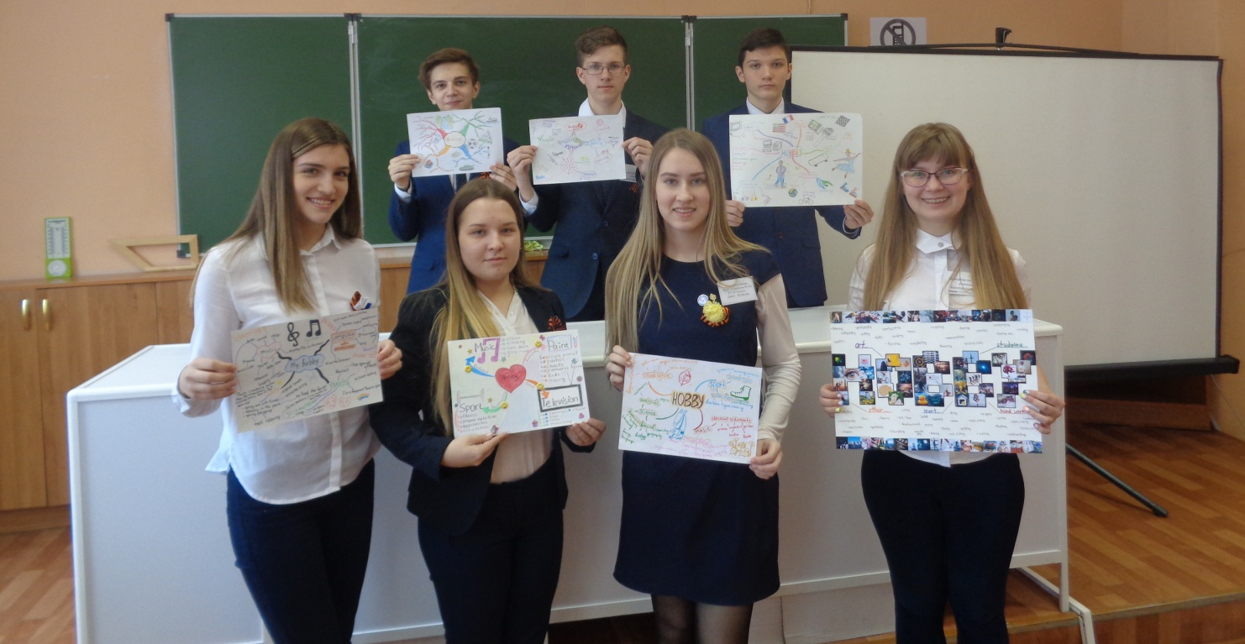
Наглядное приложение: конспект открытого урока,
видеозапись открытого занятия

Фрагмент открытого урока «Amazing Creatures» 5В класс
http://gim20sar.schoolrm.ru/life/video/12935/387667/

https://www.youtube.com/watch?v=0LtboVmo8UY&t=187s
Опубликовано в сборнике гимназии:

Муниципальное общеобразовательное учреждение «Гимназия № 20 имени Героя Советского Союза В.Б.Миронова»

Сборник материалов методического объединения иностранных языков

(отчет за 2017-2018 учебный год)

Саранск 2018
Сборник материалов методического объединения учителей иностранных языков- Саранск, 2018. – 43 с.

Под общей редакцией Р.К. Аюпова – заслуженного работника образования Республики Мордовия, почетного работника общего образования Российской Федерации, профессора Академии естествознания, директора Муниципального общеобразовательного учреждения «Гимназия № 20 имени Героя Советского Союза В.Б.Миронова»

Ответственный за выпуск Е.М. Шумилкина – заместитель директора по учебно-воспитательной работе МОУ «Гимназия № 20 имени Героя Советского Союза В.Б.Миронова»

Составители сборника: Бочкарева С.Ю. (руководитель МО иностранных языков), Архипова С.А., Шарашкина Т.Г., Чугунова Л.Р., Петрусевич И.А., Ведяшева Е.Г., Катаскина Е.В..
Дизайн: Бочкарева С.Ю.

Рекомендовано к печати :Учебно-методическим советом МОУ «Гимназия № 20 имени Героя Советского Союза В.Б.Миронова»

В сборник включены публикации, доклады учителей МОУ «Гимназия № 20 имени Героя Советского Союза В.Б. Миронова», материалы гимназического педагогического марафона «От идеи к творчеству». Сборник содержит также результаты обучающихся по олимпиадам и НПК гимназического, городского, республиканского, российского и международного уровней. Представленные материалы сборника могут быть полезны педагогам, учащимся и родителям. © Муниципальное образовательное учреждение «Гимназия № 20имени Героя Советского Союза В.Б.Миронова»

СОДЕРЖАНИЕ

- ПРОФЕССИОНАЛЬНАЯ ДЕЯТЕЛЬНОСТЬ ПЕДАГОГОВ………………
  - Участие в городских, республиканских, всероссийских семинарах и вебинарах практикумах учителей лингвистического профиля…
  - Профессиональные конкурсы………………………………………………..
  - Открытые уроки и мероприятия …………………………………………...
Бинарный урокв 9А классе по теме: «Готовимся к чемпионату мира по футболу 2018»
Учитель английского языка Архипова С.А
Учитель немецкого языка Шарашкина Т.Г.… ……………………...
Открытое мероприятие «Синдром Мюнхгаузена».
Учитель немецкого языка Петрусевич И. А. ……………
Урок в 3В классе « Времена года»
Учитель английского языка Ведяшева Е.Г.………………………………. 10с. Урок в 6Б классе «Путешествие по Великобритании»
Учитель английского языка ЧугуновЛ.Р.…………………………… 50с.
Урок во 2В классе «В гостях у Маши»
Учитель английского языка Катаскина Е.В.…………… 55с.
Урок в 7А классе «Зона Бедствия»
Учитель английского языка Бочкарева С.Ю…………………………… 58с.
1.4 Месяц Иностранных языков в гимназии…………………………… 63 с.
- ОЛИМПИАДНОЕ ДВИЖЕНИЕ…………………………………………….69 с.
- НАУЧНО-ПРАКТИЧЕСКАЯ РАБОТА УЧАЩИХСЯ…………………….76 с.
- МЕЖДУНАРОДНАЯ ДЕЯТЕЛЬНОСТЬ И ПРОЕКТЫ……………….
- ОБЩЕСТВЕННАЯ РАБОТА
- УЧИТЕЛЕЙ……………………………........90с.
- НАГРАДЫ И ПООЩРЕНИЯ УЧИТЕЛЕЙ…………………………………91с.
- КУРСЫ ПОВЫШЕНИЯ КВАЛИФИКАЦИИ………………………………93 с.

УРОК АНГЛИЙСКОГО ЯЗЫКА
В 7КЛАССЕ
«Методическая разработка
урока-презентации английского языка в 7 классе по теме:
«Disaster zone» (Зона бедствия)»
( учитель: Бочкарева С.Ю.)
. 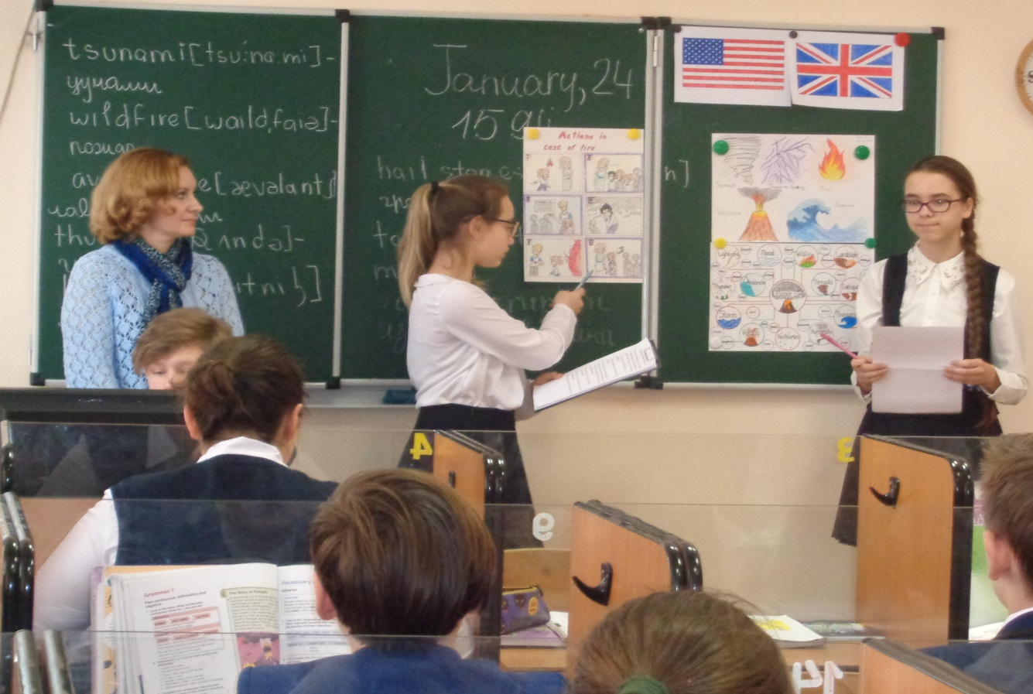

Данная разработка – один из уроков УМК для 7 класса авторов Ю.А. Комаровой, И.В. Ларионовой и К. Макбет, «Английский язык» Макмилан, 2014 по теме “Disasterzone!” Работа посвящена тренировке тематической лексики, грамматических навыков (введение нового времени PresentContinuous), навыков чтения с использованием информационных технологий, значительно расширяющих рамки обычного урока. Разработка предназначена учителям английского языка при работе над данной темой.
Актуальность:
Модернизация системы образования открывает новые горизонты и возможности, но в то же время предъявляет повышенные требования к профессиональной компетенции учителя. Задача воспитания учащегося, всесторонне развитого и подготовленного к жизни и взаимодействию в современном информационном обществе, может быть решена только учителем, владеющим современными педагогическими и информационными технологиями. В современных условиях наиболее актуальной задачей образования является формирование коммуникативной культуры учащихся. ИКТ становится наиболее эффективным средством, способствующим расширению образовательного пространства современной школы.
Проблема: Как организовать процесс тренировки лексики, грамматических навыков, а такженавыков чтения, используя информационные технологии при изучении темы «Зона бедствия»?
Цель: подготовить урок-презентацию, используя современные информационные технологии.
Задачи:
- Разработать план урока по данной теме;
- Подготовить методические и дидактические материалы к уроку.
Педагогическое мастерство основано на единстве знаний и умений, соответствующих современному уровню развития науки, техники и их продукта – информационных технологий.
В настоящее время необходимо умение получать информацию из разных источников, пользоваться ей и создавать ее самостоятельно. Широкое использование ИКТ открывает для учителя новые возможности в преподавании иностранного языка.
Информационными технологиями, как правило, называют технологии, использующие такие технические средства как аудио, видео, компьютер, Интернет.
Важным аспектом использования ИКТ на уроках иностранного языка является проектная деятельность. Мультимедийные презентации активно вошли в процесс обучения. Учащиеся используют Интернет для сбора материала для проектов.
Одной из возможностей использования мультимедийных технологий на уроке является подготовка и проведение интегрированных уроков. Можно провести урок иностранного языка в компьютерном классе, подготовив для этого мультимедийную презентацию с ярким видеорядом (иллюстрациями, видеоклипами, звуком). Такую презентацию учитель может подготовить сам или поручить создание презентации учащимся. Эта презентация может быть использована во время проведения разных форм уроков или как мультимедийное пособие для самостоятельной работы учеников при подготовке к уроку.
Традиционно изучение темы или раздела заканчивается повторением, закреплением и обобщением. Все эти элементы можно объединить, предложив учащимся на завершающем каждую тему этапе, создать мультимедийный проект, вместо традиционного реферата. Создавая презентацию, ученикам предоставляется великолепная возможность систематизации приобретенных знаний и навыков, их практического применения, а также возможность реализации интеллектуального потенциала и способностей. Очень важно учащимся почувствовать интерес к самостоятельной творческой работе, ощутить значимость результатов своей работы, т.к. презентация – это готовый методический материал для урока, а также ощутить собственную успешность.
Другой положительный результат использования презентаций – это более быстрый темп урока, заинтересованность учащихся. Еще большую заинтересованность можно вызвать, предложив некоторым ученикам под своим руководством подготовить презентацию к уроку.

Формы организации познавательной деятельности
Фронтальная, индивидуальная, групповая.
Цели урока:
1.обучающие
2.развивающие
3.воспитательные
4.совершенствовать речевые способности, формировать языковые навыки учащихся;
5.развивать навыки устной речи, чтения, грамматики; уметь излагать исследованный материал.
6.развивать логическое мышление, уметь сопоставлять, анализировать, выделять главное
7.воспитывать у учащихся уважение к мнению других, умение слушать.
Задача урока:
Введение и активизация лексики по теме «Зона бедствия», нового времени “PastContinuous”.
Межпредметные связи:
Интеграция знаний, полученных на уроках по предмету «Основы безопасности жизнедеятельности» и создание самостоятельного продукта на английском языке.
Материально-техническое, методическое и дидактическое обеспечение урока:
Мультимедийный проектор.
Раздаточный материал с заданием к уроку, учебник 7 класса.
1. Оргмомент.
T: Good morning! Nice to meet you.
S: Good morning! Nice to meet you too!
T: You see many guests today in our classroom. Let’s greet them.
S: Nice to meet you too!
T: Sit down, please!
Who is on duty today? Who is absent today?
S: (One of the students answers the teacher’s questions.)
T: Now let’s see what the weather is in London.
S:It is ….in London.
Приветствие, обращение к обучающимся, проверка готовности обучающихся к уроку.
Введение в языковую среду.
Задача: Адаптация, мотивация.
Переход со слайда 2 по ссылке на http://www.earthcam.com /uk/england/london/
Отвечают на приветствие и на вопросы учителя
2. Определение обучающимися темы урока и его целей.
T: Everyone watches TV news. How often do we see news about disasters in different regions of our planet? How do you think, is the Earth a really dangerous place?
S: I think… (Students answer the teacher’s questions.)
T: So how do you think what are we going to speak about?
S: We are going to speak about our planet and natural disasters.
T: Yes, you are right. We are going to speak about natural disasters.
С помощью наводящих вопросов подводит обучающихся к формулированию темы урока.
Форма работы: интерактивная, учитель – группа, учитель – обучающийся.

Воспринимают информацию, отвечают на вопросы учителя, формулируют тему урока.
Регулятивные: целеполагание как постановка учебной задачи на основе соотнесения того, что уже известно и усвоено обучающимися, и того, что ещё неизвестно.
3. Организация восприятия и осмысления новой информации.
T: Let’s watch some pictures which illustrate natural disasters. Your task is to read and repeat new words. Try to remember all of them. Which words are similar to Russian ones?
S: Hurricane, earthquake, tsunami, storm, tornado, wildfire, flood, avalanche, landslide, volcano, thunder and lightning, hailstones.
Обучающимся предлагается для просмотра мультимедийная презентация «Disasterzone!», содержащая новые лексические единицы в сопровождении иллюстраций.
Введение новых лексических единиц производится путём догадки по контексту при чтении и восприятии текста на слух.
Обучающиеся определяют значения лексических единиц в соответствии с иллюстрацией слайда.
Ребята представляют свои собственные презентации о различных катастрофах на нашей планете, которые они подготовили заранее.

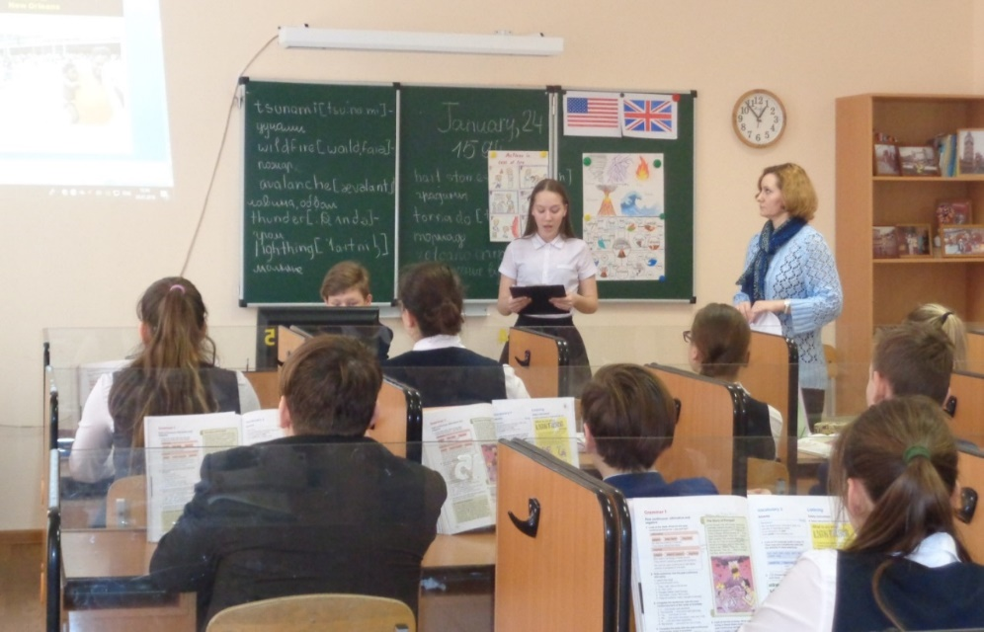
Это помогает ребятам учиться составлять презентации , развивает познавательные способности: поиск и выделение необходимой информации.
4. Закрепление и контроль нового учебного материала, обобщение изучаемого на уроке.
T: Now I would like you to be divided in two groups. After every correct answer I will give you one sticker.
Now you can find these new words in your sheets of papers.
1. Match the words and the texts.
Let’s check your answers.
S: Приложение № 1, задание № 1.
2. Choose the correct words
3. Write true sentences with the information from boxes A, B, C
Обучающимся предлагается разделиться на две команды и соотнести новые лексические единицы с описанием в тексте.
Форма работы: групповая.
Обучающиеся подбирают алгоритм действий в соответствии с заданием для группы.
Один обучающийся из состава группы представляет готовый вариант ответа.
Зачитывают выполненное задание. Для проверки используется мультимедийная презентация.
Познавательные: выделение необходимой информации.
Коммуникативные: планирование учебного сотрудничества, определение способов взаимодействия, управление поведением партнёра.
Познавательные: осознанное и произвольное построение речевого высказывания.
5.Pелаксационная пауза.
T: I see your eyes are tired. Let’s make a pause and relax. You can see a picture on the screen. Please, follow the funny diskette and stars with your eyes.
Обучающимся предлагается выполнить гимнастику для глаз.
Рисунки для гимнастики для глаз изображены на экране.
Обучающиеся выполняют гимнастику для глаз.
6. Введение нового времени
Past Continuous
T.: I would like one team to read the first text at page 63, the other – the second.
1. Match them with pictures.
2. Find words in the new reports for the pictures.
3. Read the reports again and answer the questions.
Now find the verb in the first sentence and tell how we can form the new tense.
We use the past continuous to talk about actions in progress in the past.
Каждой команде предлагается прочесть текст и выполнить задания по тексту.
Задача: развитие навыков чтения и понимания прочитанного.
Обучающиеся сами выводят правила формирования нового времени.
Познавательные: поиск и выделение необходимой информации.
7. Закрепление и контроль нового грамматического времени.
T.: Look at the table. What are the past continuous forms for I, you and we?
Let’s do ex. 2, 3 at p. 64
Обучающимся предлагается выполнить задания из учебника на закрепление формирования нового времении запоминают алгоритм формирования прошедшего времени.
Познавательные: осознанное и произвольное построение речевого высказывания.
- Подведение итогов урока. Рефлексия – самооценка обучающихся.

Отчет о проведении Месяца Иностранных языков руководителя МО Иностранных языков Бочкаревой С.Ю. 2018 г.
МЕСЯЦ ИНОСТРАННЫХ ЯЗЫКОВ В ГИМНАЗИИ В РАМКАХ МАРАФОНА «ОТ ИДЕИ К ТВОРЧЕСТВУ»
Р

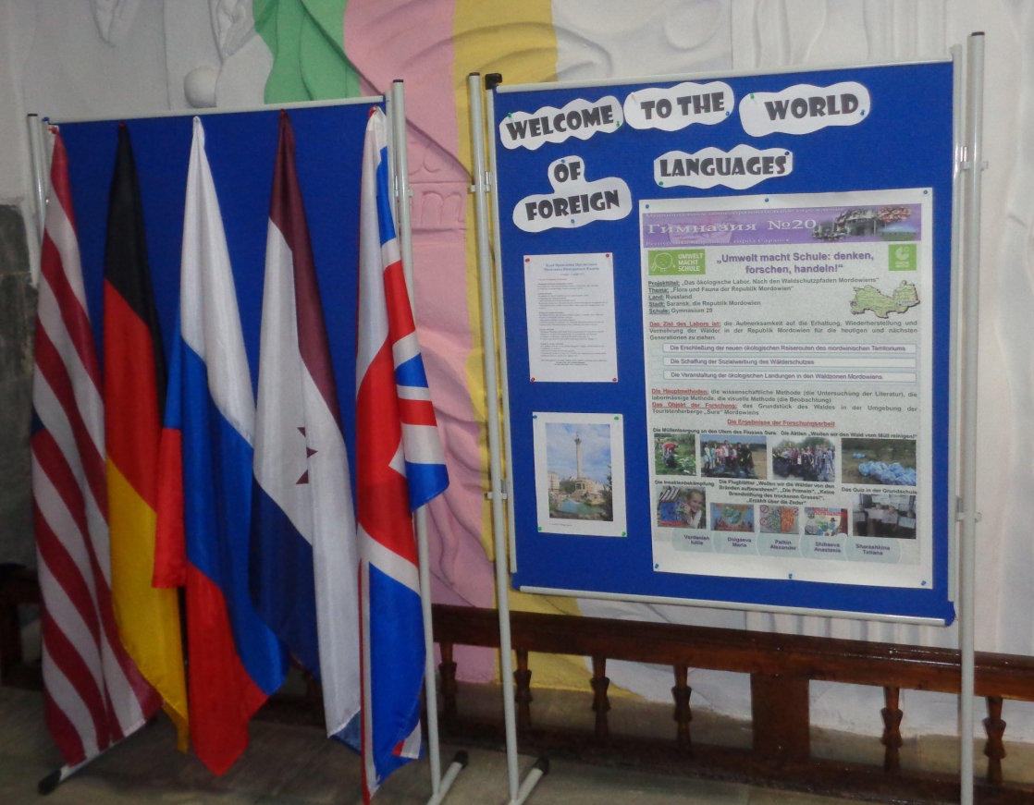

Цель проведения месячника английского языка в школе:
повышение образовательного уровня и качества владения английским языком, развитие творческой активности учащихся, активизация всех форм внеклассной работы, повышение интереса к языку, стимулирование их интеллектуальной и языковой активности, расширение общего кругозора, повышение их культурного уровня.
Задачи:
Образовательная: расширение лингвистического кругозора учащихся, активизация имеющихся знаний.
Развивающие: развитие творческих способностей учащихся, речевых способностей, внимания, мышления и воображения, мотивации к изучению и использованию английского языка в разнообразных формах общения.
Воспитательные: воспитание уважительного отношения к культуре других народов, умения работать в команде.
Месяц иностранных языков в нашей гимназии проходил с 10 по 31 января 2018 года. Программа месячника была насыщенной и разнообразной. Главным принципом проведения мероприятий являлось вовлечение учащихся всех классов и параллелей (2-11 классы), независимо от уровня их знаний иностранного языка, предлагая им задания и мероприятия посильного уровня. Чтобы решить проблему, учащимся требовались не только знания английского языка, но и владение большим объёмом предметных знаний, необходимых и достаточных для решения проблемы
На протяжении данного периода на первом этаже находился план на стенде, где ребята смогли ознакомиться с планируемыми мероприятиями на предстоящий месяц.
В рамках месячника были проведены следующие мероприятия:
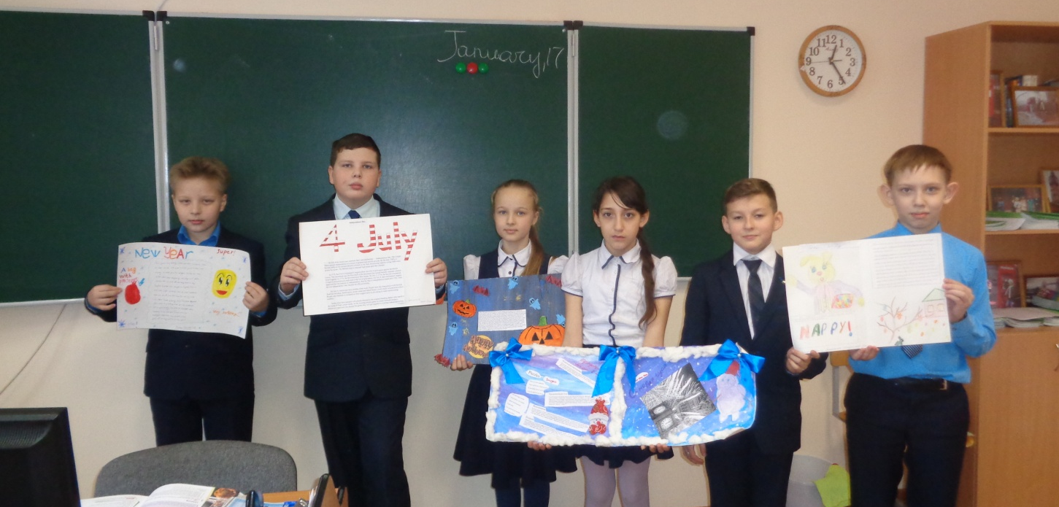
ПЛАН ПРОВЕДЕНИЯ ПРЕДМЕТНОГО МЕСЯЦА ИНОСТРАННЫХ ЯЗЫКОВ
10 января – 31 января 2018
(10 января -14 января)
Открытие месяца иностранных языков
Видеообращение учителей иностранных языков к гимназистам. Цикл школьных радиопередач и видеороликов о странах изучаемых языков.
Конкурс рисунков
2-4 классы «My favorite character from fairy tales» (English), «Mein Lieblingsmärchenhauptheld» (Deutsch)
( «Мой любимый зарубежный сказочный герой»)
На рисунках должен быть небольшой рассказ о вашем персонаже на листе формата А4. (5-7 предложений на иностранном языке). Работу можно выполнить индивидуально или группой.)
Конкурс на лучшую стенгазету
5-6 классы «Holidays and traditions in different countries » (English), «Feste, Sitten und Bräuche in verschiedenen Ländern», (Deutsch)
(«Праздники и традиции в различных странах»)
Стенгазеты должны быть в формате А3. Возможно выполнение работы группой или индивидуально. Обязательно указать класс и фамилии участников конкурса.
Конкурс проектов
7-9 классы «Preparing to the Football World Championship2018 in Mordovia» (English), «Bereiten wir uns auf die Weltmeisterschaft 2018 in Mordowien vor» (Deutsch)
(«Готовимся к чемпионату мира по футболу2018 в Мордовии »)
От класса представляется один проект (плакат или стенгазета). Формат А1
Конкурс на лучшее сочинение
10-11 классы «Why do we study foreign languages?» ( English), «Warum lernen wir die Fremdsprachen?», (Deutsch)
(«Почему мы изучаем иностранные языки?»)
Сочинения выполняются на листе А4. (250-300 слов). Приветствуется создание своей ментальной карты по данной теме. ( формат
Welcome to the world of foreign languages!
Herzlich Willkommen in die Fremdsprachenwelt!

( 15 января – 20 января 2018 )
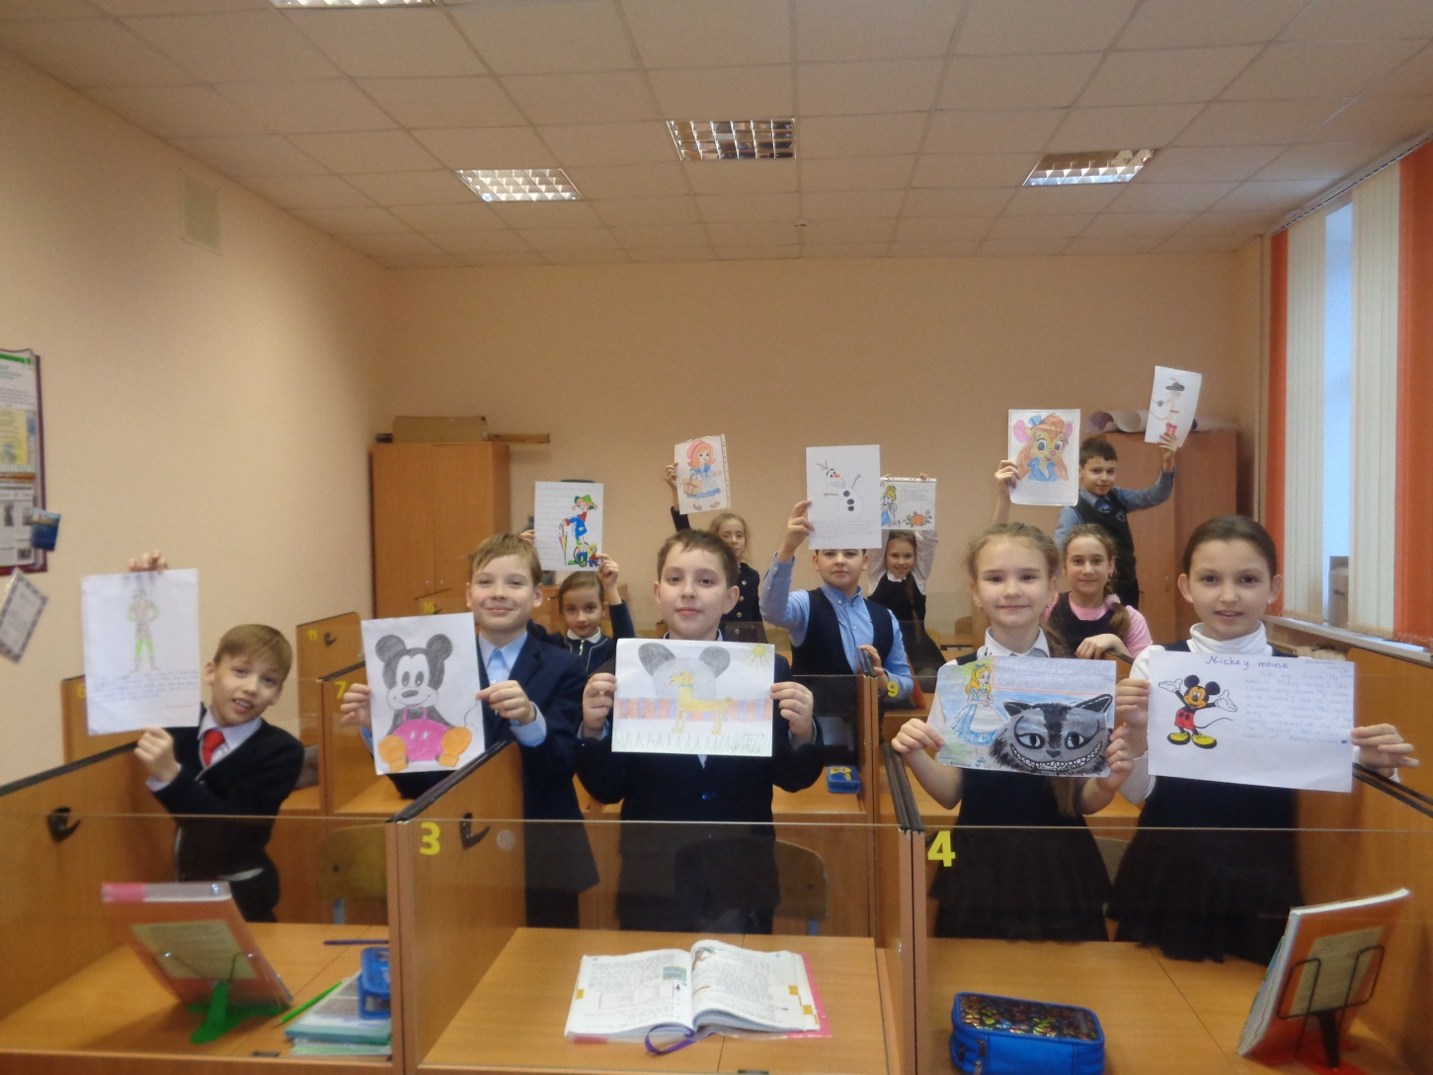

дата | урок | Название мероприятия | Классы | Ответственный
15.01 |  | Выставка « Мы изучаем алфавит» | 2 классы | Катаскина Е.В.
16.01 | По расписанию уроков  Начальной школы | Игра-конкурс «Знатоки сказок»  Представление рисунков « Мой любимый сказочный персонаж» | 2-4  классы | Все учителя иностранных языков
17.01 | (3 урок II смены) | Открытый урок «В гостях у Маши и Медведя» | 2 В  1 каб. | .Катаскина Е.В.
18.01 | 9.25  (2 урок) | Открытый урок « Времена года и месяцы»  «Seasons and months»  конкурса на лучшее сочинение «Why do we study foreign languages?» ( English), «Warum lernen wir die Fremdsprachen?», (Deutsch)  («Почему мы изучаем иностранные языки?») | 3А  2 каб.  10-11 классы | Ведяшева Е.Г.  Бочкарева С.Ю.  Шарашкина Т.Г.
19.01 |  | Выставка стенгазет «Holidays and traditions in different countries » (English), «Feste, Sitten und Bräuche in verschiedenen Ländern», (Deutsch)  («Праздники и традиции в различных странах») | 5-6 классы | Все учителя иностранных языков
20.01 |  | Выставка стенгазет «Preparing to the Football World Championship2018 in Mordovia» (English), «Bereiten wir uns auf die Weltmeisterschaft 2018 in Mordowien vor» (Deutsch)  («Готовимся к чемпионату мира по футболу2018 в Мордовии ») | 7-9 классы | Бочкарева С.Ю  Чугунова Л.Р.  Архипова С.А.  Шарашкина Т.Г.
( 22 января – 27января )

дата | урок | Название мероприятия | Классы | Ответственный
22.01 |  | Выставка рисунков « Мой любимый зарубежный персонаж» | 2 -4 классы | Ведяшева Е.Г.  Бочкарева С.Ю.
23.01 | 3 урок | Открытый урок « Путешествие в Соединенное Королевство Великобритании» | 6Б класс  21 каб. | Чугунова Л.Р.
24.01 | 5 урок 12.20 | Открытый урок «Природные катастрофы на планете» | 7А  19 каб. | Бочкарева С.Ю.
25.01 |  | Подведение итогов конкурса на лучшее сочинение «Why do we study foreign languages?» ( English), «Warum lernen wir die Fremdsprachen?», (Deutsch)  («Почему мы изучаем иностранные языки?») | 10-11 классы | Бочкарева С.Ю.  Шарашкина Т.Г.  Архипова С.А.
26.01 |  | Подготовка газеты по итогам месяца иностранных языков. |  | Ведяшева Е.Г.
27.01 |  | « Повседневная жизнь американцев. Традиции и обычаи». Встреча с кандидатом филологических наук Гаваевой Н.Н. | 8классы | Бочкарева С.Ю  Чугунова Л.Р.
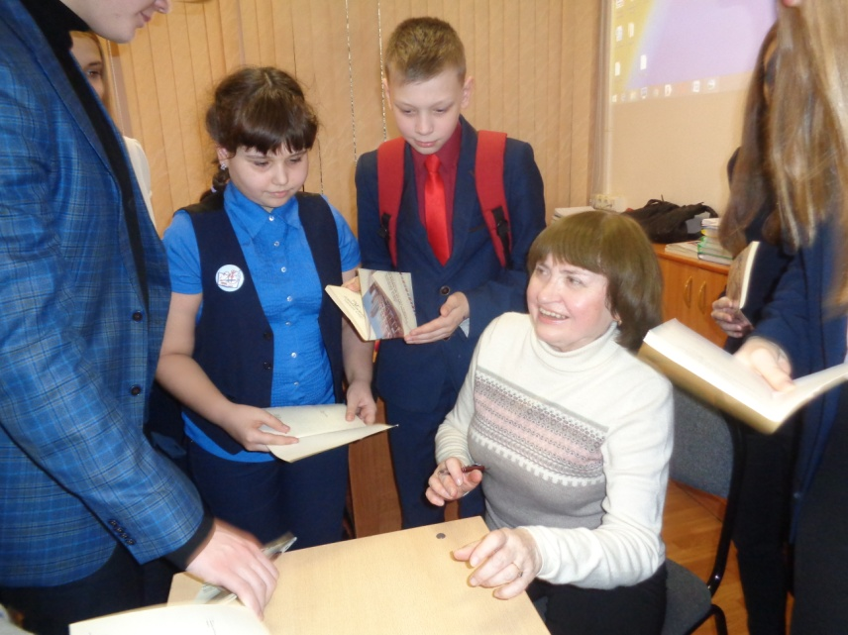
( 29 января –31января 2018)

дата | урок | Название мероприятия | Классы | Ответственный
29.01 |  | Открытое мероприятие по немецкому языку. Литературно-музыкальная композиция «Синдром Мюнхгаузена» | 4-9 классы | Петрусевич И.А.
30.01 |  | Бинарный урок «Подготовка к чемпионату мира по футболу» | 9А  класс | Архипова С.А  Шарашкина Т.Г.
31.01 |  | Подведение итогов месяца иностранных языков. Круглый стол. |  | Все учителя МО
Ребята на всех параллелях принимали самое активное участие в подготовке конкурсов и выставок. Самые активные гимназисты были награждены грамотами и призами в виде книг на английском и немецком языках. Все учителя иностранных языков дали открытые уроки на достойном уровне. 27 января в рамках месяца иностранных языков состоялась встреча с кандидатом филологических наук Гаваевой Н.Н. Надежда Николаевна на протяжении многих лет частый гость в нашей гимназии. В очередной раз ребята имели возможность на иностранном языке послушать и задать вопросы по теме: « Американский образ жизни . Традиции и обычаи». На встрече присутствовали гимназисты из разных классов. Было особенно приятно видеть наших пятиклассников, которые проявили такой живой интерес к английскому языку. Ребята 10-х и 11-х классов свободно общались на иностранном языке, и это было особо отмечено Надеждой Николаевной. После такого диалога с филологом нас ожидал очередной сюрприз. Нашим гимназистам были подарены книги, автором которых является сама наша гостья. Такие встречи и в будущем будут запланированы с преподавателями высшей школы. Педагогами вместе с ребятами была выпущена газета по результатам конкурсов и поздравлений гимназистов, а также интервью и мнения самих ребят по проведению данных мероприятий. По окончании месяца иностранных языков был проведен круглый стол с администрацией гимназии в лице директора Аюпова Р.К. и завуча Шумилкиной Е.М., где были подведены итоги работы МО за месяц.
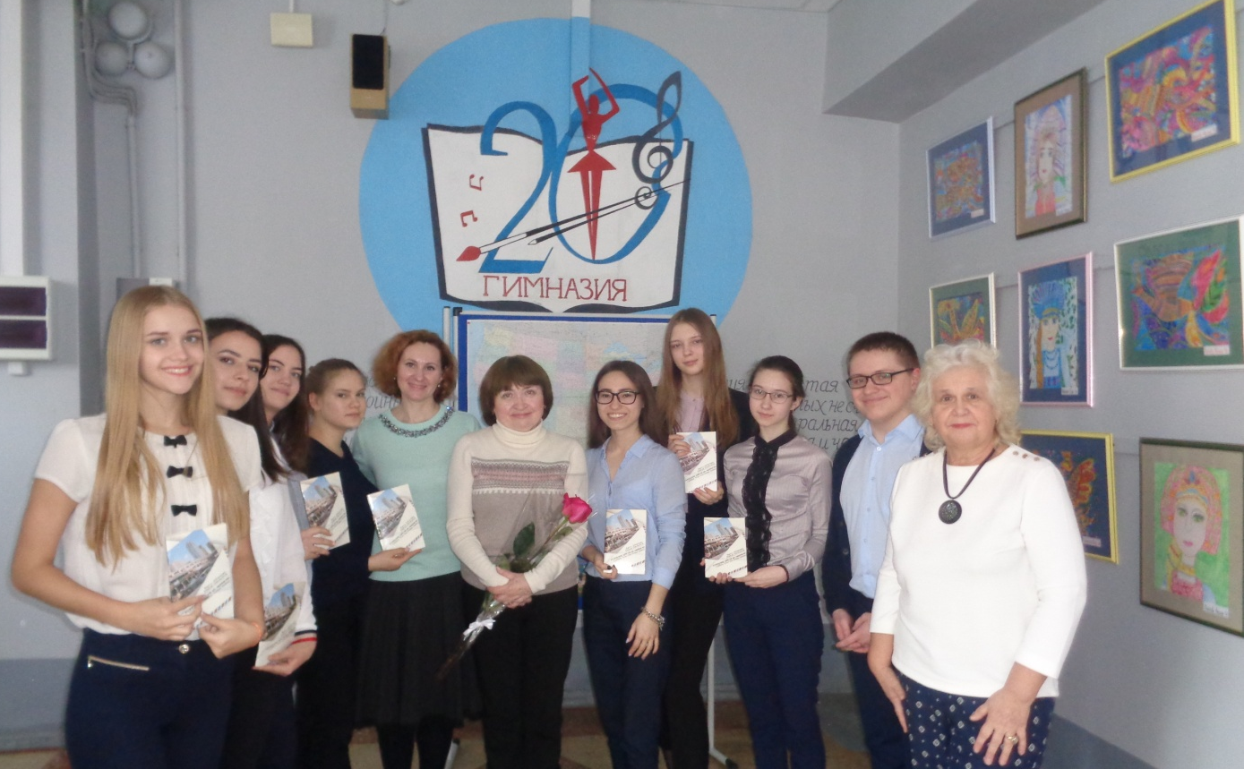
В целом тематический месячник прошел успешно. Все классы были вовлечены в проведение мероприятий. Проведение месячника английского языка помогло поддержать интерес и мотивацию у детей к изучению английского языка и играло большую роль в учебно-воспитательном процессе.

